Wasboy Skipper
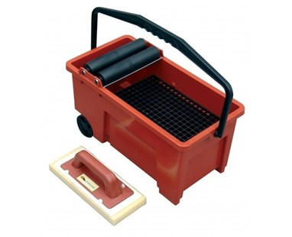
Art. 242
Was Boy compleet met sponsspaan 13 x 30cm en rooster.

